Zabawy logopedyczne 12.05.2020 r.
- Każdego dnia powtarzamy ćwiczenia, można wykonywać ćwiczenia na przemian z ćwiczeniami z 26.03.2020 r. 31.03.2020 r., 02.04.2020 r., 07.04.2020 r., 09.04.2020 r., 14.03.2020 r., 17.04.2020 r., 21.04.2020 r., 23.04.2020 r. 28.04.2020 r., 30.04.2020 r., 05.05.2020 r., 07.05.2020 r., 12.05.2020 r., 14.05.2020 r.

- Gimnastyka narządów artykulacyjnych.
https://biteable.com/watch/zabawy-logopedyczne-z-robotem-2559697?fbclid=IwAR2hBd0_ZOS0pvHY7vGLnFb-bgfNvzYyWzHYRNOx0rX3BL1WpOoMTqYAwoY

- Ćwiczenia oddechowe. Wylosuj i wykonaj prawidłowo 3-4 ćwiczenia
Zabawy w sprzątanie:
https://www.youtube.com/watch?v=mMcAsFfACWY&feature=youtu.be

- Gry
Gra zrób porządek. Nazywaj obrazki a na koniec opisz co widzisz

https://learningapps.org/watch?v=pm80ckb1v20

Znajdź rym
https://learningapps.org/view9635654

Znajdź wszystkie cyfry
https://www.lulek.tv/gry/zrecznosciowe/cyferkowy-labirynt-284

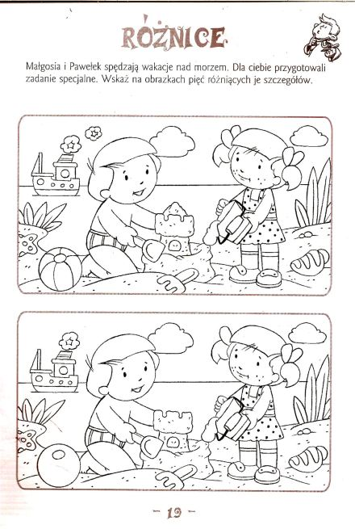
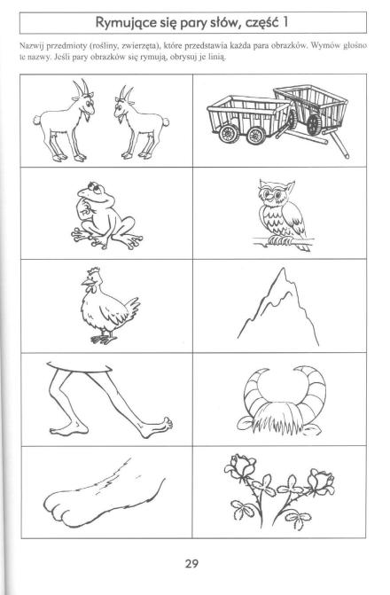
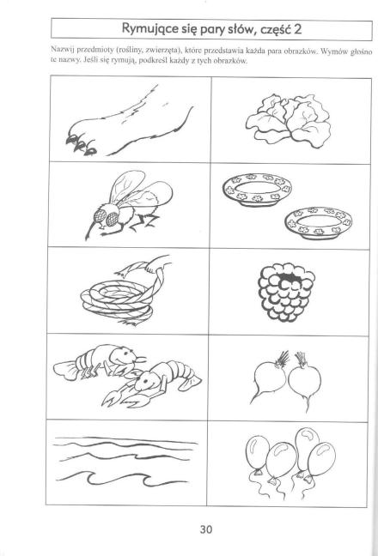
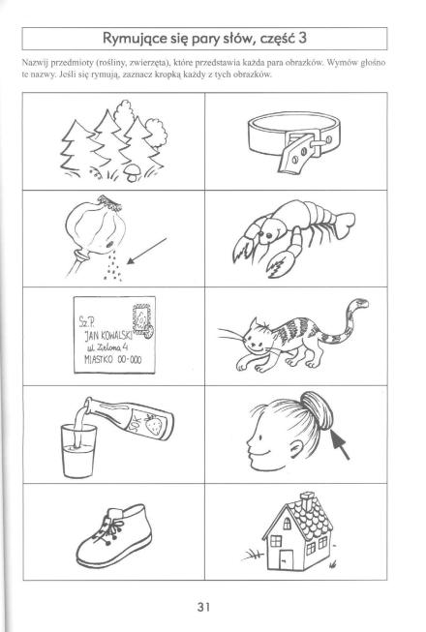
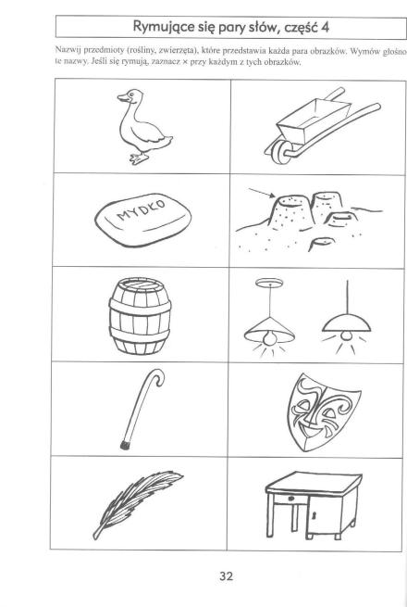
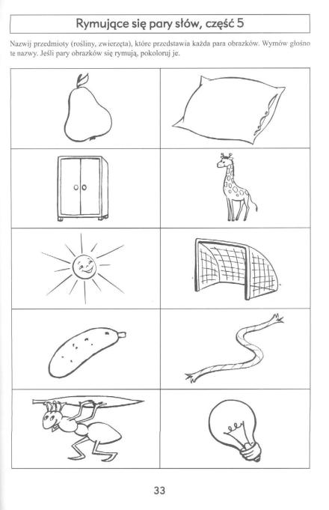

- Ćwiczenia grafomotoryki
Jeżeli nie maja Państwo możliwości wydrukowania kart, bardzo proszę
o przerysowanie kształtów.

